Дети не умеют летать.
22.08.2018

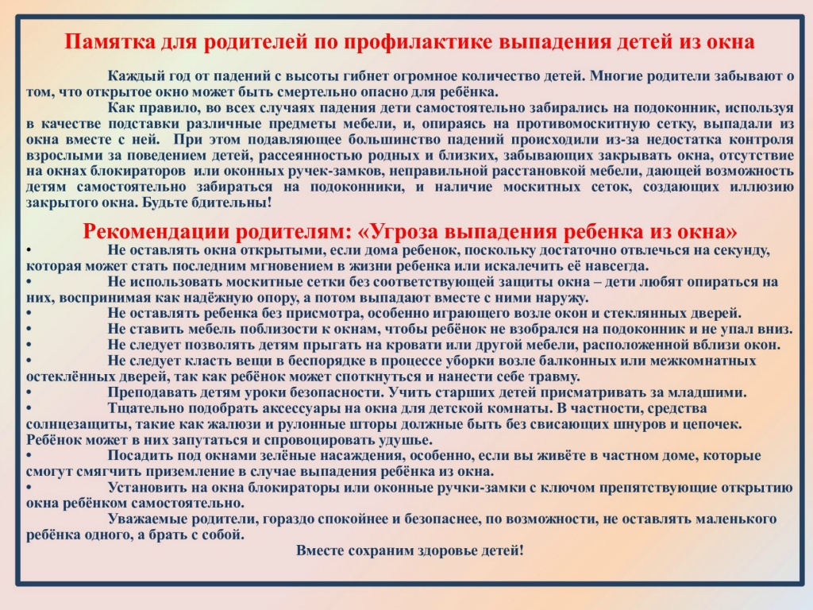
Несмотря на окончание летнего периода времени в различных районах города Москвы еженедельно фиксируются трагические происшествия, связанные с падением малолетних из окон жилых домов.
Анализ несчастных случаев, проведенных ГСУ СК РФ по г.Москве показал, что в 2017 году из окон выпали 23 ребенка, 5 из которых погибли. За текущий период 2018 - 34, из которых погибло 8 детей.
В подавляющим большинстве случаев жертвами таких происшествий становятся малолетние дети, оставшиеся без присмотра взрослых. Малыши, не имея в силу возраста развитого инстинкта самосохранения, забираются на подоконник, используя мебель или иные предметы, опираются на москитную сетку, которая легко отделяется от конструкции, и выпадают из окна.
Уважаемые родители! Обращаемся к вам с настоятельным требованием не оставлять детей без присмотра в комнатах с открытыми окнами даже на короткий срок, поскольку это может привести к трагическим последствиям. Во избежание трагических последствий детей необходимо научить элементарным правилам безопасности в различных ситуациях.
Чтобы избежать несчастного случая, связанного с падением ребенка из окна, необходимо придерживаться следующих правил:
- Открывая окна в квартире и проветривая помещение, убедитесь, что ребенок при этом находится под присмотром.
- Во время проветривания открывайте фрамуги и форточки. Если вы все же открываете окно, то не открывайте его больше чем на 10 см, для этой цели поставьте ограничители.
- Не разрешайте ребенку выходить на балкон без сопровождения взрослых.
- Никогда не оставляйте спящего ребенка одного в квартире. Малыш может проснуться и полезть к открытому окну.
- Отодвиньте всю мебель, включая кровати, от окон. Это поможет предотвратить случайное попадание малыша на подоконник.
- Не показывайте ребенку, как открывается окно. Чем позднее он научиться открывать окно самостоятельно, тем более безопасным будет его пребывание в квартире, используйте детские замки, блокираторы, цепочки.
- Большую опасность представляют москитные сетки: ребенок видит некое препятствие впереди, уверенно опирается на него, и в результате может выпасть вместе с сеткой, которая не рассчитана на вес даже самого крохотного годовалого малыша.
- Если ребенок 5-7 лет боится оставаться в квартире один, не оставляйте его даже на короткое время. Зачастую, чувствуя страх, дети выглядывают в окно или с балкона, надеясь увидеть родителей, что может повлечь их падение с балкона.
- ребенок не может находиться без присмотра в помещении, где открыто настежь окно или есть хоть малейшая вероятность, что ребенок может его самостоятельно открыть;
- фурнитура окон и сами рамы должны быть исправны, чтобы предупредить их самопроизвольное или слишком легкое открывание ребенком;
- если оставляете ребенка одного даже на непродолжительное время в помещении, а закрывать окно полностью не хотите, то в случае со стандартными деревянными рамами закройте окно на шпингалеты и снизу, и сверху (не пренебрегайте верхним шпингалетом, так как нижний довольно легко открыть) и откройте форточку;
- в случае с металлопластиковым окном, поставьте раму в режим «фронтальное проветривание», так как из этого режима маленький ребенок самостоятельно вряд ли сможет открыть окно;
- нельзя надеяться на режим «микропроветривание» на металлопластиковых окнах – из этого режима окно легко открыть, даже случайно дернув за ручку;
- не пренебрегайте средствами детской защиты на окнах: металлопластиковые окна в доме, где есть ребенок, просто необходимо оборудовать специальными устройствами, блокирующими открывание окна;
- воспитывайте ребенка правильно: не ставьте его на подоконник, не поощряйте самостоятельного лазания туда, строго предупреждайте даже попытки таких «игр»;
- объясняйте ребенку опасность открытого окна из-за возможного падения.
ПОМНИТЕ!
Существуют различные средства обеспечения безопасности окон для детей. Стоимость некоторых из них доступна каждому.

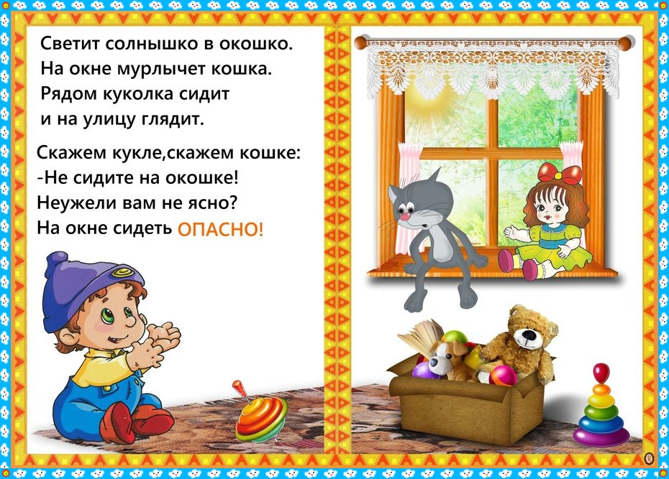

Адрес страницы: http://chertanovo-juzhnoe.mos.ru/the-commission-on-affairs-of-minors-and-protection-of-their-rights-chertanovo-yuzhnoye-district/general-information/detail/7525948.html
Управа района Чертаново Южное города Москвы

